Course name: Electrical Safety for Electrical Engineers.

Week 8. Protective Neutral Bonding

Abdulloev Bakhtiyor Tolibjonovich

Номи курс: Бехатарии электрикӣ барои муҳандис электрикҳо:
Ҳафтаи 8.
Системаи функсионалии заминвасл
(Защитное нейтральное соединение)

Муҳофизати нейтралӣ (зануление) — ин мафҳумест, ки ба чораҳои таъмини бехатарии барқӣ дар дастгоҳҳои барқӣ алоқаманд мебошад. Он ба усулҳои ҳифз аз осеб дидани инсон аз ҷараёни барқ ҳангоми тамоси ғайримустақим бо қисмҳои ҷараёнгузари дастгоҳҳои барқӣ тааллуқ дорад. Ин усул тавассути пайваст намудани қисмҳои металлии ғайриҷараёнбари таҷҳизот ба нейтрали сахт заминваслшуда амалӣ мегардад, ки дар ҳолати вайроншавии изолятсия боиси ба вуҷуд омадани ҷараёни расиши кутоҳ шуда, дастгоҳҳои муҳофизатиро ба кор медарорад. Дар натиҷа, таъминоти барқ фавран қатъ гардида, хатари зарбаи барқ ба инсон ба таври назаррас кам карда мешавад.
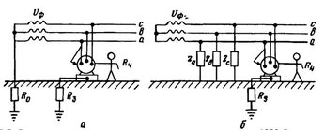
Расми 1. а — схема бе заминваслкунии иловагӣ (такрорӣ),
қисми б — схема бо заминваслкунии такрорӣ, ки бехатариро зиёд мекунад.
Нейтрали шабакаи барқӣ — маҷмӯи нуқтаҳои нейтралии печҳои трансформатор (потенсиали сифрии печҳое, ки ба шакли «ситора» пайваст шудаанд) ва ноқилҳое, ки онҳоро бо ҳам мепайванданд.
Заминваслкунии муҳофизатӣ — пайвасткунии барқии мақсадноки қисмҳои металлии ғайриҷараёнбари таҷҳизот бо замин ё муодили он мебошад, ки метавонанд дар натиҷаи расиш ба корпус, таъсири индуктивии қисмҳои ҳамсояи ҷараёнгузар, интиқоли потенсиал, разряди барқ (раъду барқ) ва ғайра зери шиддат қарор гиранд.
Нейтралкунӣ (зануление) — пайвасткунии барқии мақсадноки қисмҳои кушодаи гузаронандаи таҷҳизоти барқӣ бо нуқтаи нейтралии сахт заминваслшудаи генератор ё трансформатор дар шабакаҳои ҷараёни сефаза, бо баромади сахт заминваслшудаи манбаи ҷараёни якфаза ё бо нуқтаи заминваслшудаи манбаъ дар шабакаҳои ҷараёни доимӣ мебошад, ки бо мақсади таъмини бехатарии барқӣ иҷро карда мешавад.
Принсипи кори нейтралкунии
муҳофизатӣ (зануление)
Ҳангоми расиши ноқили фаза ба танаи нейтралшудаи қабулкунандаи барқ, занҷири ҷараёни расиши кутоҳи якфаза (пайвастшавӣ байни ноқили фаза ва ноқили муҳофизатии сифрӣ) ба вуҷуд меояд. Ҷараёни расиши кутоҳ боиси фаъол шудани муҳофизати максималии ҷараён гардида, дар натиҷа дастгоҳи осебдида аз шабакаи барқ ҷудо карда мешавад. Пеш аз фаъол шудани муҳофизат, шиддати танаи осебдида нисбат ба замин паст мешавад, ки ин аз ҳисоби таъсири муҳофизатии заминваслкунии такрории ноқили муҳофизатии сифрӣ ва аз нав тақсим шудани шиддатҳо дар шабака ҳангоми ҷараёни расиши кутоҳ ба амал меояд.
Системаи TN — ин системаест, ки дар он нейтрали манбаи таъминоти барқ сахт заминваслшуда мебошад ва қисмҳои кушодаи гузаронандаи таҷҳизоти барқӣ тавассути ноқилҳои муҳофизатии сифрӣ ба ҳамин нейтрали заминваслшуда пайваст карда мешаванд.
Системаи IT — ин системаест, ки дар он нейтрали манбаи таъминоти барқ аз замин ҷудо (оиқшуда) мебошад ё тавассути дастгоҳҳо бо муқовимати калон ба замин пайваст карда шудааст, дар ҳоле ки қисмҳои кушодаи гузаронандаи таҷҳизоти барқӣ мустақиман заминвасл карда мешаванд.
Барои баланд бардоштани сатҳи бехатарии барқӣ метавон аз чораҳои иловагӣ истифода бурд:
- Дастгоҳҳои хомӯшкунии муҳофизатӣ (УЗО) — қатъи автоматии таҷҳизоти барқиро ҳангоми пайдо шудани хатари зарбаи барқ таъмин мекунанд;
- Баробаркунии потенсиалҳо — дар ҳолатҳое истифода мешавад, ки бехатарӣ аз шиддати ламс ва қадам танҳо бо заминваслкунӣ ва нейтралкунӣ таъмин карда намешавад;
- Изолятсияи қисмҳои зери шиддат — яке аз чораҳои маъмул ва самараноки таъмини бехатарии барқӣ мебошад.
Ҳангоми тарҳрезӣ ва истифодаи дастгоҳҳои барқӣ ба назар гирифтани талаботи ҳуҷҷатҳои меъёрӣ (масалан, ПУЭ — Қоидаҳои сохти дастгоҳҳои барқӣ, ГОСТ-ҳо) хеле муҳим аст, зеро онҳо талаботро нисбат ба заминваслкунӣ, ноқилҳои муҳофизатӣ ва дигар чораҳои таъмини бехатарии барқӣ танзим менамоянд.
Барои пайваст намудани қисмҳои кушодаи гузаронандаи қабулкунандаи барқ бо нуқтаи нейтралии сахт заминваслшудаи манбаъ, ноқили муҳофизатии сифрӣ истифода бурда мешавад. Ноқили муҳофизатии сифрӣ (PE — ноқил дар системаи TN–S) — ин ноқилест, ки қисмҳои нейтралшавандаро (қисмҳои кушодаи гузаронанда)-ро бо нуқтаи нейтралии сахт заминваслшудаи манбаи ҷараёни сефаза, ё бо баромади заминваслшудаи манбаи ҷараёни якфаза, ё бо нуқтаи миёнаи заминваслшудаи манбаъ дар шабакаҳои ҷараёни доимӣ пайваст мекунад. Нейтралкунӣ (зануление) барои таъмин намудани ҳифз аз зарбаи барқ ҳангоми тамоси ғайримустақим зарур мебошад, зеро он шиддати корпусро нисбат ба замин паст намуда, инчунин ҷудошавии зудтари дастгоҳи барқиро аз шабака таъмин мекунад. Нейтралкунии муҳофизатӣ — ин пайвасткунии мақсадноки қисмҳои кушодаи гузаронандаи таҷҳизоти барқӣ бо нейтрали сахт заминваслшудаи трансформатор ё генератор мебошад, ки бо мақсади таъмини бехатарии барқӣ иҷро карда мешавад. Нейтралкунӣ яке аз чораҳои асосии муҳофизат аз расиш ба корпус дар шабакаҳои барқии то 1000 В бо нейтрали сахт заминваслшуда ба ҳисоб меравад.
Принсипи кори нейтралкунӣ дар он аст, ки ҳангоми расиш ба корпус, ин ҳолат ба расиши кутоҳи фаза тавассути корпус ва ноқили сифрӣ табдил меёбад, ки дар натиҷа дастгоҳҳои муҳофизатӣ фаъол шуда, таҷҳизотро аз шабака ҷудо мекунанд.
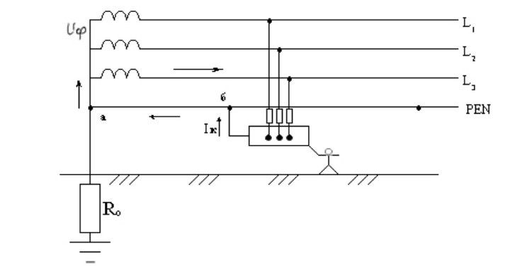
Расми 2. Нақшаи нейтралкунӣ (зануление)
Ҷараёни расиши кутоҳ боиси фаъол шудани дастгоҳҳои муҳофизатӣ гардида, дар натиҷа дастгоҳи осебдида аз шабака ҷудо карда мешавад. Барои муҳофизат аз расиши кутоҳҳо худкорҳои (худкорҳои) барқӣ ва муҳофизакҳои гудозанда истифода бурда мешаванд. Ҳангоми расиш ба танаи нейтралшуда, ҷараёни расиши кутоҳ аз қисмҳои зерин мегузарад: печҳои трансформатор, ноқили фаза ва ноқили сифрӣ; бинобар ин, ҷараёни расиш бо формулаи зерин муаян карда мешавад:
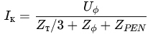 (1)
Агар муқовимати занҷир
Zт/3+Zф+ZPEN=0,2 Ом бошад (дар шабакаҳои 380/220 В одатан камтар аст), пас ҷараёни расиши кутоҳ чунин ҳисоб карда мешавад:
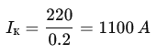 (2)
Яъне, ҷараёни расиши кутоҳ тақрибан 1100 А-ро ташкил медиҳад, ки барои сари вақт фаъол шудани дастгоҳҳои муҳофизатӣ (худкорҳо ё муҳофизакҳо) кофӣ мебошад. Ҳангоми чунин ҷараён, муҳофизат ҳатман фаъол мегардад (муҳофизат — муҳофизакҳо, шарт: Iк≥3Iпл.в.​; Iпл.в.≈40–250 А). Шиддат дар корпус нисбат ба замин Uз​, мисли тамоми қитъаи пас аз нуқтаи «б», бо ифодаи Uз=Uк=Iк⋅Z_{PEN}​ муайян карда мешавад, ки дар он Z_{PEN}​ — муқовимати умумии ноқили муҳофизатии сифрӣ (НЗП) дар қитъаи «а–б» мебошад. Дар қитъаи «а–б» шиддати НЗП Uз ба таври хаттӣ аз 0 то Uк​ тағйир меёбад. Шиддати нуқтаи нейтралии «а»-и манбаъ нисбат ба замин дар ин ҳолат ба сифр баробар аст (U₀=0).
Заминваслкунии такрории ноқили
муҳофизатии сифрӣ
Яке аз унсурҳои муҳими системаи нейтралкунӣ (зануление) заминваслкунии такрории ноқили муҳофизатии сифрӣ мебошад, ки тавассути муқовимати Rп​ амалӣ карда мешавад (расми 3).
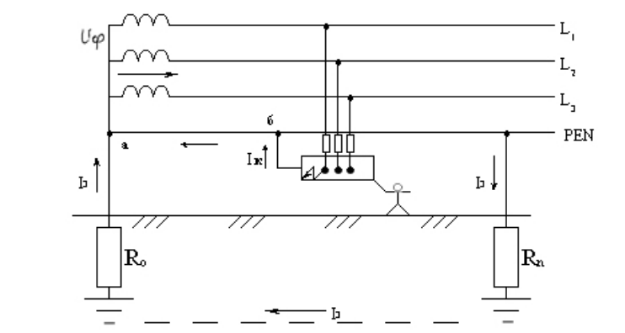
Расми 3. Заминваслкунии такрории ноқили муҳофизатии сифрӣ (НЗП)
Заминваслкунии такрории ноқили муҳофизатии сифрӣ ба вақти хомӯшшавии дастгоҳи барқӣ аз шабака амалан таъсири назаррас намерасонад. Аммо ҳангоми истифодаи системаҳои нейтралкунӣ метавонанд ҳолатҳое ба вуҷуд оянд, ки дар онҳо заминваслкунии такрорӣ зарур мегардад, масалан ҳангоми шудани ноқили муҳофизатии сифрӣ (НЗП). Дар чунин ҳолат, ҳангоми мавҷуд будани заминваслкунии такрорӣ, ғайр аз ҷараёни расиши кутоҳ Iк​, инчунин ҷараёни Iз​ дар замин ҷорӣ мегардад, ки занҷири он тавассути муқовиматҳои R₀​ ва Rп​ (муқовиматҳои заминваслкунии такрории НЗП) ташкил мешавад. Дар ин сурат, ифода барои ҷараёни Iз​ чунин навишта мешавад:
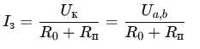 (3)
ва дар ин ҳолат шиддати расиш Uз​ то чунин қимат кам мешавад:
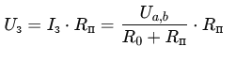(4)
Шиддат байни нейтрали манбаи ҷараён ва замин U₀​ ба чунин қимат баробар мешавад:
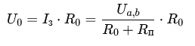(5)
Дар ҳолати шудани ноқили муҳофизатии сифрӣ (НЗП) пеш аз дастгоҳ ва дар сурати набудани заминваслкунии такрорӣ, шиддати расиш ба корпус ба шиддати фаза баробар мешавад: Uз=Uф​.
Дар ҳолати мавҷуд будани заминваслкунии такрории НЗП, шиддати расиш ба корпус кам шуда, ба арзиши бехатартар поён мерасад.
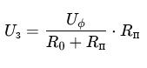(6)
Ба заминваслкунии такрорӣ ноқилҳои кории сифрии хатҳои ҳавоӣ дучор мешаванд, ки ҳамзамон ҳамчун ноқили муҳофизатии сифрӣ (НЗП) истифода мегарданд. Мувофиқи талаботи ПУЭ, заминваслкунии такрорӣ дар охири хатҳо (ё шохаҳо) бо дарозии зиёда аз 200 м, инчунин дар нуқтаҳои воридшавӣ ба биноҳо, ки таҷҳизоти онҳо бояд нейтрал карда шавад, иҷро карда мешавад. Эътимоднокии нейтралкунӣ асосан аз эътимоднокии ноқили муҳофизатии сифрӣ вобаста аст. Аз ин сабаб, НЗП бояд бо эҳтиёт насб карда шавад, то ки эҳтимоли шудани он пешгирӣ гардад; дар НЗП насби выключателҳо, муҳофизакҳо ва дигар дастгоҳҳое, ки метавонанд тамомияти онро халалдор кунанд, қатъиян манъ аст. Пайвасти НЗП байни худ бояд тамоси боэътимод дошта бошад ва одатан бо кафшер иҷро карда мешавад. Пайваст намудани ноқилҳои муҳофизатии сифрӣ ба қисмҳои таҷҳизоте, ки бояд нейтрал карда шаванд, бо кафшер ё пайвасти болтӣ амалӣ мегардад ва бояд барои санҷиш дастрас бошад. НЗП-и кушода бояд бо ранги фарқкунанда ишора карда шавад (заминаи сабз бо хатҳои зард).
Муҳофизати хомӯшкунӣ
(защитное отключение)
Муҳофизати хомӯшкунӣ — ин як намуди муҳофизати зудтаъсир мебошад, ки хомӯшшавии автоматии дастгоҳи барқиро ҳангоми пайдо шудани хатари зарбаи барқ таъмин мекунад. Чунин хатар метавонад, масалан, ҳангоми расиши фаза ба корпус, паст шудани муқовимати изолятсия аз меъёри муайян ё ҳангоми тамоси мустақими инсон бо қисми зери шиддат ба вуҷуд ояд. Дар ҳамаи ин ҳолатҳо хатар аз шиддати ламс вобаста аст Uпр​, ки бо ифодаи Uпр=Ih⋅Rh​ муайян мешавад, ки дар он Rh​ — муқовимати бадани инсон мебошад. Агар Uпр​ (ё ҷараёни Ih​) аз қимати иҷозатдодашуда зиёд гардад, хавфи зарар дидани инсон ба вуҷуд меояд. Аз ин рӯ, таъмини бехатарии барқӣ бо роҳи маҳдуд намудани вақти таъсири ҷараёни хатарнок амалӣ мегардад, яъне бо зуд канда шудани занҷири ҷараён аз бадани инсон. Ин намуди муҳофизат тавассути дастгоҳи махсус — дастгоҳи хомӯшкунии муҳофизатӣ (УЗО) иҷро карда мешавад.
Соҳаи истифодаи дастгоҳҳои хомӯшкунии муҳофизатӣ (УЗО) амалан маҳдуд нест, аммо бештар дар шабакаҳои барқии то 1000 В бо нейтрали заминваслшуда ё оиқшуда истифода мешаванд. Принсипи кори УЗО дар он аст, ки он пайваста сигнали воридшавандаро назорат карда, онро бо қимати пешакӣ муайяншуда (уставка) муқоиса мекунад. Агар сигнал аз ин қимат зиёд шавад, дастгоҳ фаъол гардида, таҷҳизоти муҳофизатшавандаро аз шабака ҷудо менамояд. Ҳамчун сигналҳои воридшаванда параметрҳои гуногуни шабакаи барқ истифода мешаванд, ки ҳангоми ба занҷири барқ дохил шудани инсон тағйир ёфта, дар бораи хатари зарбаи барқ маълумот медиҳанд.
Аз рӯи намуди сигнали воридшаванда, УЗО ба гурӯҳҳои зерин ҷудо мешаванд:
- ба шиддати корпус нисбат ба замин ҳискунанда;
- ба ҷараёни расиш ба замин ҳискунанда;
- ба ҷараёни пайдарпаии сифрӣ ҳискунанда;
- ба ҷараёни оперативӣ ҳискунанда;
- ба ҷараёне, ки ба ҷараёни кории таҷҳизот илова мешавад;
- ба сигнали якҷоя (комбинатсионӣ), ки якчанд параметрҳоро дар бар мегирад.

Хулосаи лексия
Дар лексия масъалаҳои асосии бехатарии барқӣ, аз ҷумла заминваслкунӣ, нейтралкунӣ (зануление) ва муҳофизати хомӯшкунӣ баррасӣ гардиданд . Нишон дода шуд, ки нейтралкунӣ яке аз усулҳои муҳими ҳифзи инсон аз зарбаи барқ буда, тавассути ба вуҷуд овардани кӯтоҳпайваст ва фаъол кардани дастгоҳҳои муҳофизатӣ амал мекунад. Ҳамчунин, аҳамияти заминваслкунии такрорӣ барои баланд бардоштани бехатарӣ ва кам кардани шиддати хатарнок таъкид гардид. Дар баробари ин, дастгоҳҳои хомӯшкунии муҳофизатӣ (УЗО) ҳамчун воситаи иловагии муҳофизат баррасӣ шуда, принсипи кори онҳо, параметрҳо ва талаботи асосиашон шарҳ дода шуданд. Дар маҷмӯъ, риояи талаботи техникӣ ва истифодаи дурусти ҳамаи ин чораҳо кафолати бехатарии системаҳои барқӣ мебошад. Инчунин дар лексия системаҳои заминваслкунии нейтрал, аз ҷумла TN ва IT, тавсиф карда шуданд. Нақши ноқили муҳофизатии сифрӣ (PE) дар таъмини бехатарии таҷҳизот ва инсон шарҳ дода шуд. Қайд гардид, ки эътимоднокии система аз дуруст насб ва пайвасткунии ноқилҳо вобаста аст.

Адабиёт
- Шкрабак В.С., Луковников А.В. Бехатарии ҳаёт дар истеҳсолоти кишоварзӣ. Москва: КолосС, 2004.
- Р.Т. Абдуллозода, Б.Т. Абдуллоев
Асосҳои бехатарии электрикӣ: дастури методӣ барои машғулиятҳои озмоишӣ, Қисми 1. – ДТТ ба номи академик М.С. Осимӣ, 2021. – 89 с.
- АСОСҲОИ БЕХАТАРИИ ЭЛЕКТРИКӢ, Р.Т. Абдуллозода, н.и.т., дотсент Д.Д. Давлатшоев, н.и.т. Ш.С. Саъдуллозода, н.и.т. Ҷ.Б. Раҳимов, И.Т. Абдуллоев Сидоров, А.И., Окраинская, И.С., Глотова, Н.В. Асосҳои бехатарии электрикӣ: Тарҷума аз забони русӣ. – Душанбе: ҶДММ “Истиқлол-2019”, 2019. – 48 с.
- Овчаренко А.Г., Раско С.Л. Бехатарии барқ ​​ҳангоми истифодаи иншооти электрикӣ. Дастури таълимӣ. Донишгоҳи техникии давлатии Олтой BTI, Бийск, 2008. - 111 саҳифа.
- Монахов А.Ф. Тадбирҳои бехатарии электрикӣ дар иншооти электрикӣ: Китоби дарсӣ барои курсҳои такмили ихтисос ва барои истифода аз ҷониби донишҷӯёни ихтисоси муҳандисии электрикӣ дар донишгоҳҳо пешбинӣ шудааст. Нашр шудааст соли 2008. – 152 саҳифа.

